|  |  |  |
| --- | --- | --- |
| https://timgsa.baidu.com/timg?image&quality=80&size=b9999_10000&sec=1605027099768&di=051e3880f641da3d432b90a31148264e&imgtype=0&src=http%3A%2F%2Finews.gtimg.com%2Fnewsapp_match%2F0%2F10712584100%2F0.jpg | 数字逻辑设计实验报告 | |
| 院(系)：智能工程学院 | 学号：20354027 | 姓名：方桂安 |
| 日期：2022.7.10 | 实验名称：点阵与数码管显示电路 | |

# 实验目的

在Proteus环境下，利用点阵和数码管实现“中山大学+自己学号”的扫描显示电路，并写成课程大报告提交。

# 实验原理

**2.1 数码管显示扫描电路**

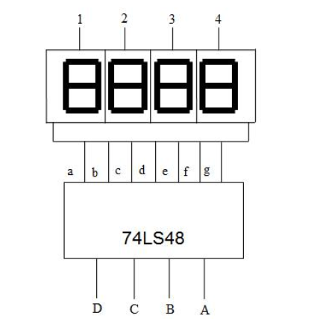利用数码管的余辉效应和人眼的视觉暂留效应，虽然在某一时刻只有一个数码管在显示，但人眼看到的是多个数码管“同时”被点亮的效果。

对于如下图 所示 4 联装七段数码管显示电路， 1、 2、 3、 4 端口接数码管的位选通信号（当那个为低电平则显示对应位置的数码管）， 4 位七段数码管 a-g 并联接入 74LS48 的译码输出端口， 则74LS48的输入端口需接显示数字的 8421 码。要使数码管不同位显示不同数字， 则需要由选通信号控制多路开关， 先后送出（由高位到低位或由低位到高位）十进制的8421 码，并同时选通对应位的数码管， 即显示内容（8421 码）和位选通信号是一一对应的送出。 当扫描速度足够快时， 4 位数码管看起来同时显示不同数字。

**2.2点阵**

8*8点阵的电路结构如图，点阵电路由64个发光二极管组成。当二极管所在位置的行电平（y1-y8）为高，列电平(x1-x8)为低时，相应的二极管就被点亮。

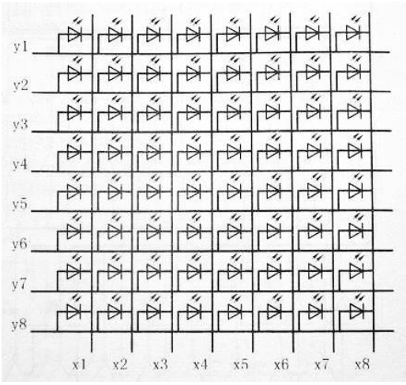

# 实验仪器

1. 软件Proteus 8 Professional
2. 个人笔记本电脑 一台

# 实验过程与结果分析

**4.1 数码管显示扫描电路**

（1）使用一个74LS197产生不同频率的信号

（2）将74LS197的输出接入一个74LS48七段显示译码器，并将七段显示译码器的七个输出端接到数码管对应的接口上

（3）将74LS197的三种不同的输出频率作为3-8译码器74LS138输入端，并将3-8译码器的输出端（代表数字0-7）接到对应的选通信号端（即第几位要显示数字几，就把74LS138对应的数字接到第几位上）

（4）由于我的学号不含“8”，“9”；故不需要作特殊处理

（5）观察数码管的显示是否符合要求



对照电路图，发现数码管的 12345678 端对应数码管上的八个显示位置，哪个位置为低电平，数码管则在该位置上显示数字。对于数码管显示的数字则中由数码管左侧的 ABCDEFG 七个输入口决定，当要显示 8 时，则应当使用与门组合 1 和 7，对于要显示 9 的情况则组合 8 和 1

**4.2 点阵显示“中山大学”**



设计的“中山大学”如图所示，我们这里采用按列扫描的方式，即若放慢频率，点阵按列显示。

（1）使用一个74LS197产生多种不同频率的信号，并将三个输出接入八进制译码器74LS138的输入端，使得74LS138的八个输入端能够按顺序（从Y0到Y7）依次输出高电平。

（2）将74LS138的八个输出依次与两个点阵控制列的端口相连。

下面以“中”与“大”为例，分析点阵的使用。

**4.2.1 “中”字**

如设计图所示：R1=R2=R6=R7=R8=A’BC+AB’C’

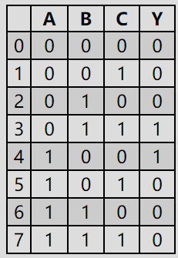 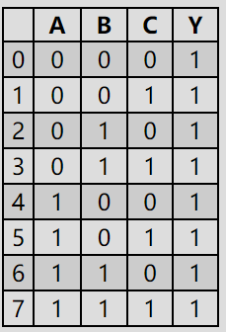 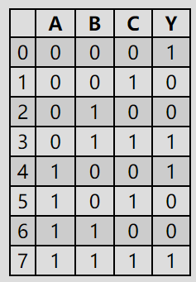

**R1=R2=R6=R7=R8 R3=R5 R4**

由上述真值表得到：

R1=R2=R6=R7=R8=A’BC+AB’C’

R3=R5=1

R4=B’C’+BC

**4.2.2 “大”字**

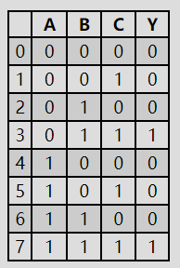  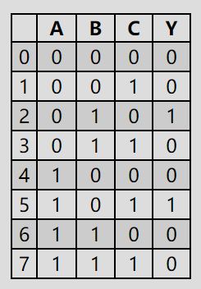

**R1=R2=R3=R5 R4 R6**

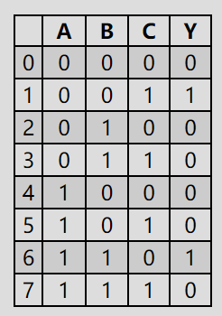 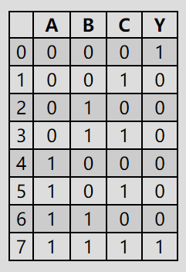

**R7 R8**

（1）由上述真值表可以得到：

R1=R2=R3=R5= A’BC+AB’C

R4=1

R6=A’BC’+AB’C

R7=A’B’C+ABC’

R8=A’B’C’+ABC

（2）通过观察，上述R可以看作是最小项的或的形式：

R1=R2=R3=R5=001+101=M1+M5

R6=A’BC’+AB’C=010+101=M2+M5

(3)可以直接将八进制译码器的输出结果作为点阵的行控制输入，将对应的74LS138的输出用或门连接到点阵行控制端口。

（4）这里由于行控制为低电平有效，因此对于每个74LS138的输出都应当接入一个反相器后输出。

**4.3 综合显示**

“20354027”与“中山大学”的仿真电路都需要使用74ls138与74ls197，故可以将电路合并，综合显示所有内容，效果如下：



# 问题与思考

1. 对于点阵显示“中大”的实验中，开始时使用的行扫描的方式进行（即每次显示一行），出现了当频率调低时没有错误，频率调高时字样显示不完全的情况，推测可能是恰好出现竞争冒险现象

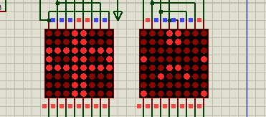

1. 开始时对于每一列的输入采用的是用ABC三个输出使用各种门电路的组合进行的，该做法容易导致电路结构冗余，增大复杂性和不必要的错误

